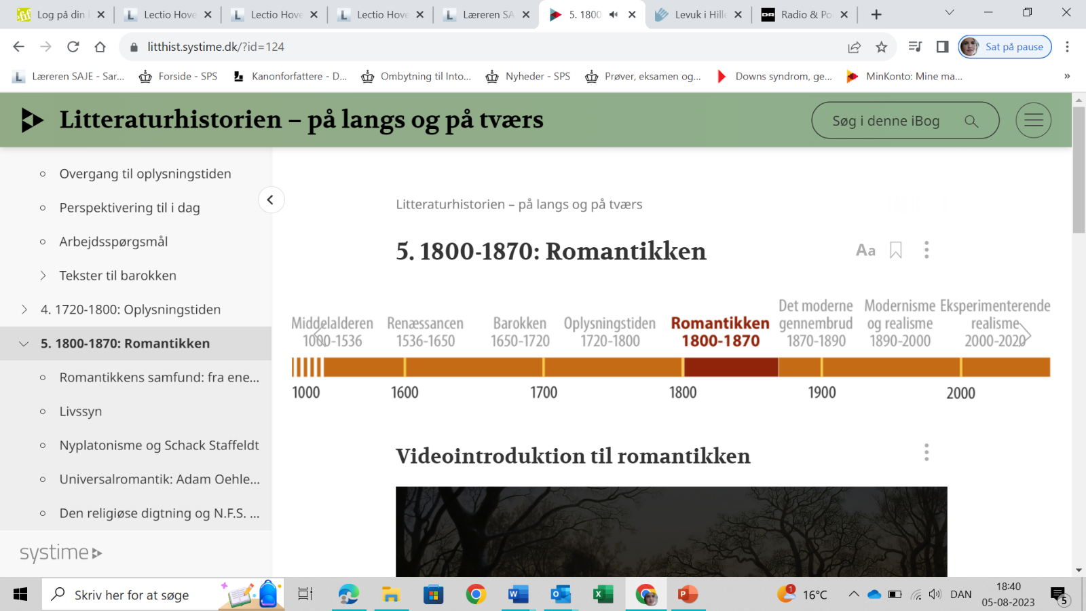
Romantikkens litteratur er inspireret af den tyske idealisme. Litteraturen i romantikken kredser om følelser, fantasi, længsel, kærlighed og naturen. Nyplatonisme, universalromantik, nationalromantik, biedermeier, poetisk realisme og romantisme er forskellige strømninger i romantikken.
Når noget er romantisk, tænker man måske på en middag for to med stearinlys og dæmpet musik. I litteraturhistorisk sammenhæng har begrebet 'romantik' en lidt anden klang, om end den moderne læsers fornemmelse for, at det har noget med følelser og kærlighed at gøre, ikke er helt ved siden af.
Begrebet romantikken er en betegnelse for en litteraturhistorisk periode, der strækker sig fra cirka 1800 til hen over midten af 1800-tallet. De litterære værker i denne periode har en række fællestræk. De er alle gennemsyret af en livsforståelse, der bygger på den filosofiske retning idealisme, der har sit udspring i Tyskland i slutningen af 1700-tallet. Som en reaktion på oplysningstidens fokus på fornuft dyrker de romantiske værker de store følelser, kærligheden, fantasien, længslen, intuitionen, musikken, kunsten – alle som en vej til at finde ind til en dybere og højere mening med tilværelsen. Ofte søger forfatterne ud i naturen for at søge inspiration – og for at opleve tilværelsens store mysterium. I den romantiske litteratur ses det derfor ofte, at digterjeget spejler sine tanker og følelser i naturen. Forfatterne har i denne periode en opfattelse af sig selv som særligt indviede personer, 'romantiske genier', hvis højeste mål er at viderebringe deres indsigt i verden til andre mennesker.
Romantikken er en samlebetegnelse for en række strømninger inden for kunst og litteratur, og der findes mange kunstneriske strømninger i perioden. De følgende sider introducerer til forskellige former for romantik.

Livssyn
Hvis man har set film og tv-serier som The Matrix, Vanilla Sky og Stranger Things, vil man vide, at tingene ikke altid er, hvad de giver sig ud for at være. Måske er den verden, som man befinder sig i, en illusion – måske er 'den virkelige verden' et helt andet sted, som kun særligt indviede har viden om og adgang til.

Idealismen
Den tyske idealisme er en filosofisk retning, der fra slutningen af 1700-tallet præger tankegangen i Europa. Idealismen er inspireret af den græske filosof Platon, der hævdede, at verden er dualistisk (delt i to). Denne todeling af verden kan almindelige mennesker ikke registrere, men filosoffen og andre indviede kan ved tankens hjælp forstå dette. 'Denne verden', det vil sige den materielle verden, som almindelige mennesker kan se og mærke, er ifølge Platon blot en falsk verden, en illusion – den kaldes for fænomenernes verden. 'Den virkelige verden' er derimod ideernes verden, som er en åndelig verden. Platon opererer altså med en dualisme mellem fænomenernes verden, hvor alt det materielle og kroppen hører til, og ideernes verden, som er en abstrakt, åndelig verden, hvor sjælen har sit hjemsted.

Platons dualistiske verdensbillede.
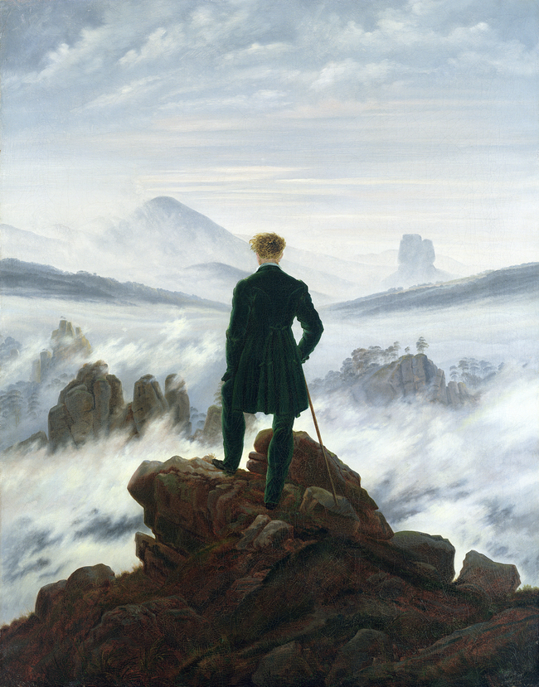
Hos de romantiske forfattere bliver den tyske idealisme inspirationen til at se ud over og bagom den materielle verden i et forsøg på at fange en dybere og skjult verden, som de længes efter. Der findes forskellige forsøg på at takle denne todeling af verden. Hos nogle af forfatterne fastholdes splittelsen, mens det for andre lykkes at forene modsætningerne mellem denne verden og den anden verden, mellem krop og sjæl. Hos en tredje gruppe forfattere får dualismen en religiøs, kristen drejning, og Platons skel mellem fænomenernes verden og ideernes verden bliver her opfattet som skellet mellem det menneskelige og det guddommelige.

Caspar David Friedrich: Vanderen over tågehavet, cirka 1817. Kunstneren har placeret vandringsmanden i et dramatisk klippelandskab. Tågen, der indhyller de omgivende klipper og bjerge, gør landskabet mystisk og uigenkendeligt. Det er uvist, hvad der ligger bag bjerget ude i horisonten.
Hamburger Kunsthalle/Bridgeman Art Library/Scanpix

Nyplatonisme og Schack Staffeldt
I den danske romantiske litteratur står forfatteren Schack Staffeldts digte som et tydeligt eksempel på en af de måder, idealismen kommer til udtryk i litteraturen. Staffeldt får aldrig det store folkelige gennembrud i Danmark; dertil er hans digte for indforståede og svære. Hans digte fremstiller en dualistisk opfattelse af verden – og digterens længsel efter at forene de to verdener. Staffelts måde at tænke på er inspireret af Platon – derfor kaldes denne form for romantik for nyplatonisme.
I digtet Indvielsen fra 1804 skildrer Staffeldt den romantiske forfatters indvielse til digter som en skelsættende oplevelse. En himmelsk muse giver digteren et kys, hvorved digteren for et kort øjeblik oplever, at alt omkring ham forenes og bliver til ét. Dualismen er altså for en kort stund ophævet:
Da rundt en anden Natur der blev:
Vindene talte;
Fra Skyer, som blege for Maanen hendrev,
Aanderne kaldte;
Et Hjerte slog varmt og kjærligt i Alt,
I Alt mig vinked min egen Gestalt.
A.W. Schack von Staffeldt: Indvielsen. I: Samlede digte. Det danske Sprog- og Litteraturselskab og C.A. Reitzel, 2001
Bemærk, hvordan Staffeldt i sit digt bruger besjælinger, når han lader vinden tale, og når han udstyrer naturen med et hjerte. I næste sekund er alt dog tilbage ved det gamle, og digteren må konkludere, at verden er et fængsel, og at han må dyrke sin længsel efter det himmelske gennem kunsten: "Vel lindrer ved Anelse, Drøm og Sang/ Hjertet sin længsel".
I et andet af sine digte, Platonisme (1802), taler Staffeldt tilsvarende om dualismen mellem denne verden, som er et fængsel for sanserne, og den himmelske verden, der er det åndelige hjemsted for sjælen:
Da vor Æt fra Aanders Trængsel
Stødtes ned i Sandsers Fængsel,
Mindet af vort Fødeland
Fulgte med til Trællens Stand
Men det blev paa Gravens Rand
Snart til Anelse og Længsel.
A.W. Schack von Staffeldt: Platonisme. I: Samlede digte. Det danske Sprog- og Litteraturselskab og C.A. Reitzel, 2001
Igen er inspirationen fra Platons filosofi tydelig. Ligesom i Indvielsen bliver kunsten og fantasien den eneste trøst for den nedslåede digter, der længes efter at blive forenet med en højere verden. Denne længsel er medfødt, idet mennesket bærer erindringen om et 'fald' fra en åndelig verden til denne verden. Nyplatonismen dyrker altså splittelsen mellem to uforenelige verdener, og kunstneren er henvist til et liv i uforløst længsel. Skønhed og kunst kan dog lindre noget af smerten undervejs.

Universalromantik: Adam Oehlenschläger og H.C. Andersen

Modsat Schack Staffeldt skriver Adam Oehlenschläger sine digte med en klar overbevisning om, at dualismen kan overvindes i dette liv. Det gælder blot om at se, at det jordiske og det åndelige er forenet. Denne forestilling, der kaldes for universalromantik, præger langt de fleste af de romantiske forfattere i perioden. Kunsten bliver her et redskab for menneskets forståelse af den store sammenhæng i verden. Denne retning af romantikken bliver langt mere populær end Staffeldts nyplatoniske variant, og Oehlenschläger bliver hurtigt et stort navn hos de danske læsere.

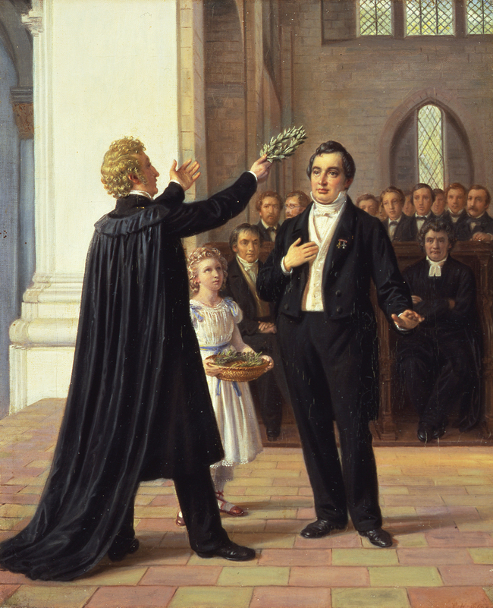
Constantin Hansen: Oehlenschläger digterkrones af Tegnér i Lunds Domkirke, 1866. Adam Oehlenschläger (1779-1850) hyldes med laurbærkrans som "Nordens digterkonge" i 1829 i domkirken i Lund.
Det Nationalhistoriske Museum på Frederiksborg Slot/Lennart Larsen

Adam Oehlenschläger
Hos Oehlenschläger er grundideen, at hele verden er gennemsyret af det guddommelige. Naturen skildres derfor som et sted, hvor det guddommelige findes. Denne forestilling kaldes for panteisme, og det betyder: Gud er i alt. I sine digte gør Oehlenschläger ofte brug af besjælinger, der direkte angiver, at naturen er besjælet af det guddommelige: I digtet Morgen-Vandring (1805) lyder det sådan, når digterjeget går på markerne:
De hulde Smaablomster saa venligt stod
I dunkle Lye
De smilte saa inderligt ved min Fod
Mod Himlens Skye.
Adam Oehlenschläger: "Morgen-Vandring". I: Poetiske Skrifter I, 1926-1930
Blomsterne, der vokser som ukrudt blandt kornet, har i digtet en stemme: De klager over, at de er uønskede på marken blandt kornet. For digterjeget bliver vandreturen en anledning til at prise ukrudtsblomsterne for deres skønhed og en påmindelse om Guds skaberværk. Oehlenschläger langer her ud efter den manglende anerkendelse af naturen og dens skønhed i samtiden. Han identificerer sig desuden med blomsten og konstaterer, at forfatterens rolle som et geni og en budbringer også er en udskældt post:
Smaablomster! Ak, som det Eder gaaer,
Saa gaaer det mig.
En stakkels Poet som en Kornblomst staaer,
Og græmmer sig.
At være i harmoni med naturen er for Oehlenschläger et ideal, og dette tema udfolder han i flere genrer: I dramaet Aladdin eller Den forunderlige Lampe (1805) skriver Oehlenschläger om Aladdin-figuren, der repræsenterer et menneske, der gennem sit liv bevarer barnets fantasi og tilknytning til naturen.
Oehlenschläger skriver Der er et yndigt Land (1819) og giver hermed sit bidrag til de danske nationalsange, ligesom han dyrker det nationalromantiske i flere af sine digte. I digtet Guldhornene (1803) kredser han om fundet af de berømte guldhorn og om den svundne tid, som de tilhører. Fortiden som en gylden og himmelsk tid: "I gamle gamle/ hensvunde dage!/ Da det strålte i Norden,/ da Himlen var på Jorden".
Læs digtet Morgen-Vandring af Adam Oehlenschläger
– og få mere at vide om forfatteren.
H.C. Andersen
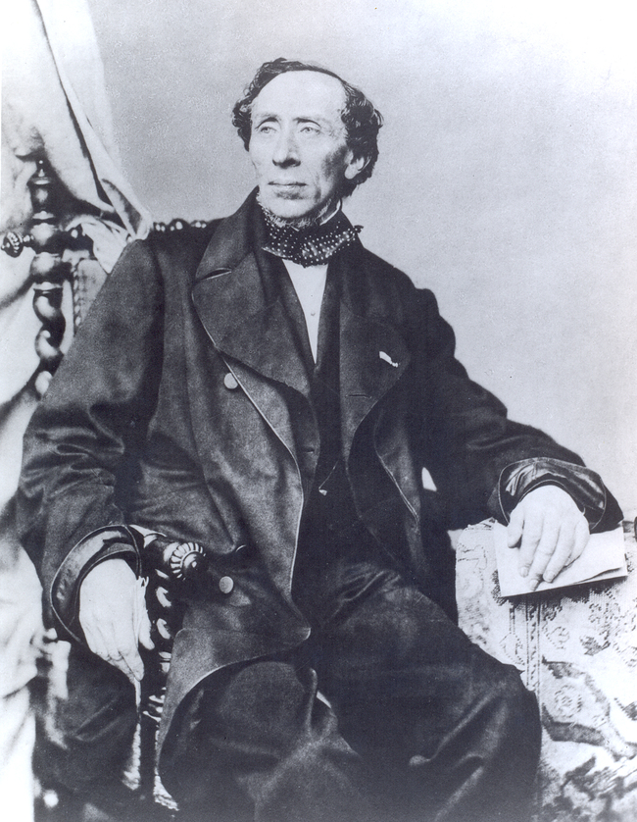
H.C. Andersen (1805-75).
Gyldendals Billedarkiv
Også H.C. Andersen skriver tekster, der kan betegnes som universalromantiske. H.C. Andersen lader sig dog ikke entydigt sætte i en bås som universalromantiker, da hans værker peger i mange retninger. I nogle af sine tekster skriver han således optimistisk om troen på kunsten som ophøjet og guddommelig, mens han i andre tekster viser en manglende tro på en sådan sammenhæng i tilværelsen. Men først lidt om de tekster af H.C. Andersen, der fokuserer på enhed, sammenhæng og naturens guddommelighed.
I fortællingen Klokken (1845) berettes om en række mennesker, der går ud for at lede efter en usynlig klokke, som de kan høre ude i skoven. Undervejs på turen er der mange fristelser og afveje. Ud af de mange mennesker, der begiver sig ud på jagten, er det kun to drenge – en kongesøn og en fattig dreng, der når gennem skoven og ud til havet, hvor de hører lyden af den usynlige klokke på et sted, hvor naturen pludselig fremstilles som et kæmpemæssigt kirkerum: "alt smeltede sammen i glødende Farver, Skoven sang og Havet sang og hans Hjerte sang med; den hele Natur var en stor hellig Kirke". Rig eller fattig – høj eller lav status – det betyder ingenting her. Det vigtige i denne fortælling er, at de to drenges nysgerrighed, udholdenhed og vedvarende søgen efter det guddommelige fører frem mod en oplevelse af enhed i tilværelsen: Naturen opleves her som hellig.
Også i eventyret Nattergalen (1844) er natur, kunst og livets mening tæt forbundet. En nattergal, der indfanges af den kinesiske kejser, fornøjer og rører alle ved det kinesiske hof med sin smukke sang. En dag flyver den sin vej, fordi den har fået konkurrence fra en kunstig nattergal, som kejseren har fået som gave. Den kunstige fugl synger den samme sang om og om igen. Alle beundrer dens taktfaste melodi og dens ydre, der er prydet med diamanter. Imidlertid bliver kejseren syg, og den eneste, der kan gøre kejseren rask, er den rigtige, naturlige nattergal. Den kommer uventet tilbage for at synge for kejseren, der efterfølgende rejser sig fra sit sygeleje. Kejseren tilbyder nattergalen at blive ved hoffet, men nattergalen insisterer på at blive i naturen. I dette eventyr er nattergalen forbundet med naturen og det guddommelige, og begge dele er forbundet med liv, mens den kunstige nattergal er forbundet med overfladisk ydre pragt, sygdom og død.
Et tredje eksempel på naturens store betydning i tekster af H.C. Andersen er digtet Poesien. I digtets første strofe er kunsten (poesien) tæt forbundet med naturen og det guddommelige:
Der er et herligt Land
Det kaldes Poesien!
Det naaer i Himlen op
Det rummes i en Rosenknop
Og Hjerte-Melodien
Boer paa dets grønne Strand
H.C. Andersen: Poesien. I: Samlede Skrifter, bind XV, 1854
Poesi, himmel og rosenknop bliver i digtet nævnt i sammenhæng, fordi de tre elementer – kunst, det guddommelige og naturen – hos H.C. Andersen er tæt sammenknyttede. I digtet er det poesien, der etablerer forbindelse mellem himmel og jord, og derved overvinder splittelsen.

